|  |
| --- |
| 75.47 – Taller de Desarrollo de Proyectos II  FIUBA  2do Cuatrimestre 2010 |

|  |
| --- |
| Proyecto SelfManagement – Grupo 6 |
| Manual de Usuario Jefe de Cuentas |

****

# Contenido

[Contenido 2](#_Toc278376281)

[Historial de Revisiones 3](#_Toc278376282)

[Introducción 4](#_Toc278376283)

[Cuenta 5](#_Toc278376284)

[Iniciar Sesión 5](#_Toc278376285)

[Cambiar Contraseña 7](#_Toc278376286)

[Agentes 8](#_Toc278376287)

[Visualizar Estado de los Agentes 8](#_Toc278376288)

[Buscar Agentes 10](#_Toc278376289)

[Supervisores 11](#_Toc278376290)

[Visualizar Estado de los Supervisores 11](#_Toc278376291)

[Buscar Supervisores 12](#_Toc278376292)

[Ver Agentes del Supervisor 13](#_Toc278376293)

[Campañas 14](#_Toc278376294)

[Visualizar Estado de las Campañas 14](#_Toc278376295)

[Buscar Campañas 16](#_Toc278376296)

[Ver Supervisores de la Campaña 18](#_Toc278376297)

[Ver Agentes de la Campaña 19](#_Toc278376298)

[Crear Nueva Campaña 20](#_Toc278376299)

[Editar Campaña 22](#_Toc278376300)

[Terminar Campaña 24](#_Toc278376301)

# Historial de Revisiones

|  |  |  |
| --- | --- | --- |
| **Fecha** | **Descripción de Cambios** | **Responsable** |
| 19/11/2010 | Creación de documento base. | Jonathan Levy |
| 21/11/2010 | Actualización de estructura del documento. | Mariano Converti |
| 24/11/2010 | Se completó la Sección Agentes. | Jonathan Levy |

# Introducción

SelfManagement es un sistema del Call Center que permite liquidar los sueldos de los Agentes de manera automática, basándose en métricas que calcula a partir de inputs que recibe de diferentes sistemas externos para liquidar el componente variable de los mismos. Asimismo, permite a los Agentes, Supervisores y Jefes de Cuenta del Call Center monitorear el estado actual e histórico de sus métricas y estimar cuál sería su salario de seguir la misma tendencia.

SelfManagement además permite la creación de Campañas para los clientes del Call Center y la asignación de Agentes y Supervisores que operarán en cada una de estas. Cada Campaña liquida los componentes variables del sueldo en base a determinadas métricas y valores umbrales. Siguiendo los lineamientos definidos en el contrato establecido entre el Call Center y sus clientes es que se definen qué métricas se utilizarán y cuáles serán los valores umbrales de las mismas para una campaña específica. Las métricas a usar están predefinidas en el sistema.

# Cuenta

## Iniciar Sesión

1. Abrir un navegador web, como Mozilla Firefox, y dirigirse a <http://callcenter.selfmanagement.com/>.

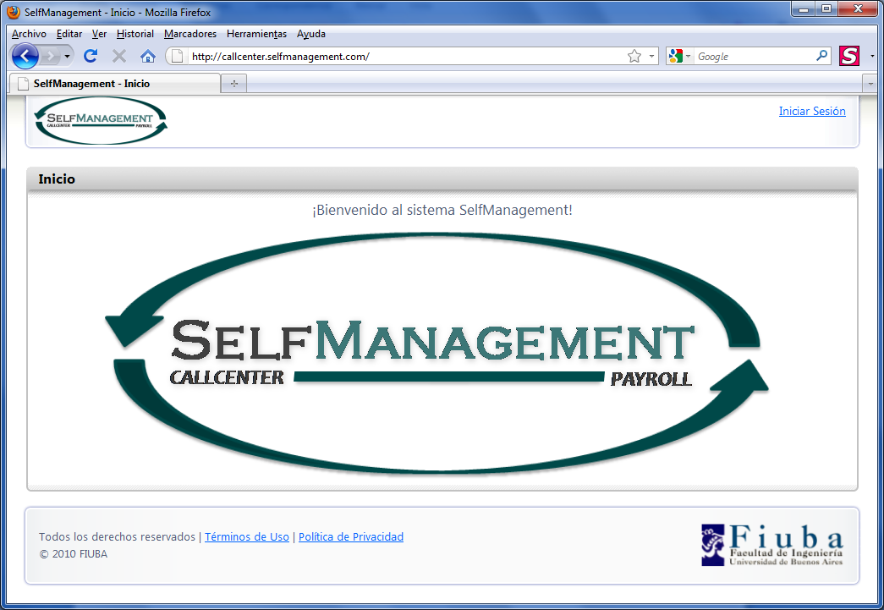

1. Presionar el link **Iniciar Sesión** en el margen superior derecho de la página el cual lo llevará a la página de inicio de sesión.
2. Ingresar las credenciales para el sistema SelfManagement y presionar el link **Iniciar Sesión**.

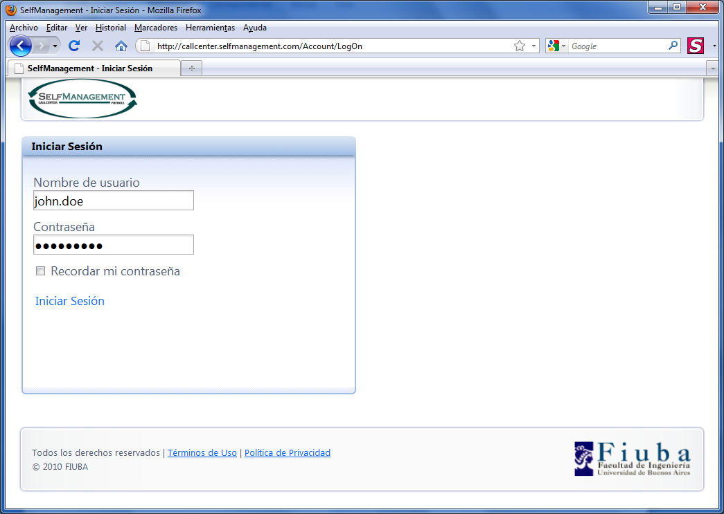

1. El sistema lo re-direccionará a la pantalla principal donde deberá observar su nombre de usuario y rol en el margen superior derecho.

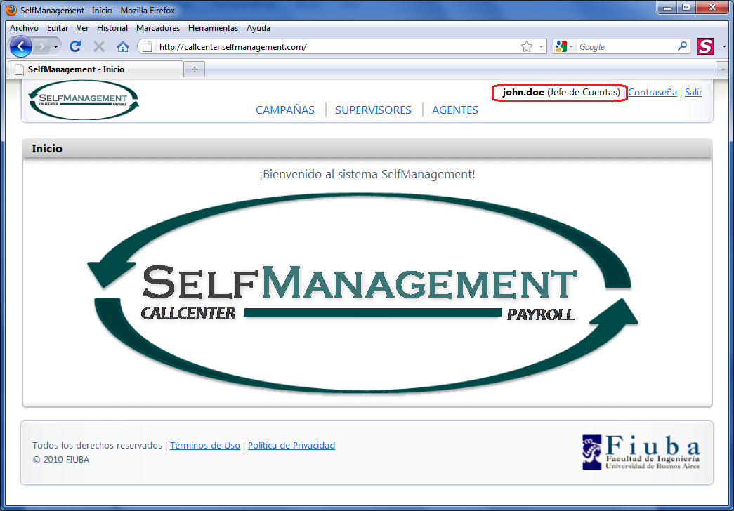

## Cambiar Contraseña

1. Una vez iniciada la sesión en el sistema SelfManagement, presionar el link **Contraseñas** en el margen superior derecho.

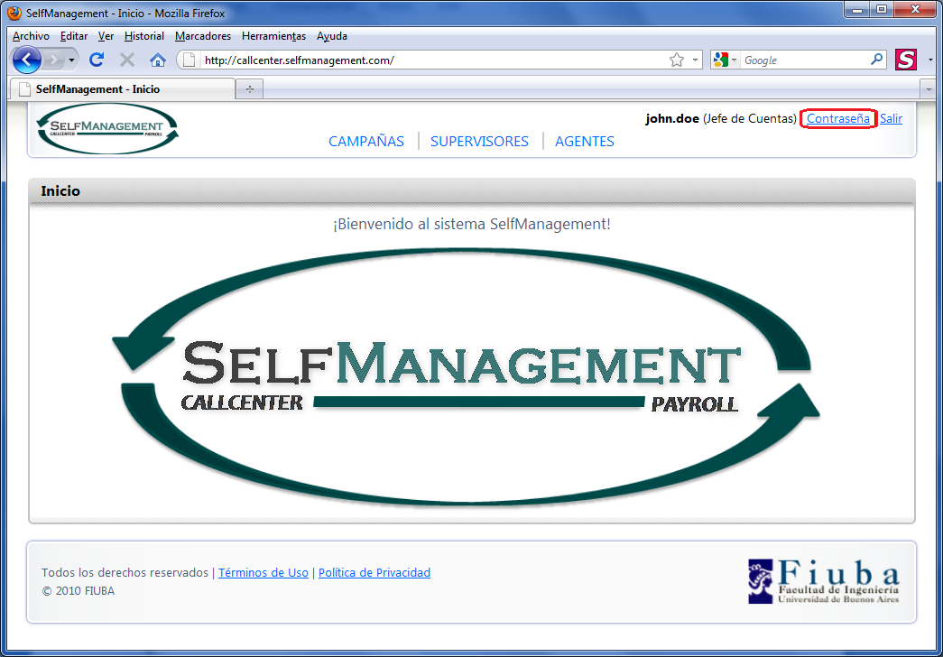

1. En la pantalla de cambio de contraseña, ingresar la contraseña actual, la nueva contraseña y la confirmación de la misma y presionar el link **Cambiar Contraseña**.

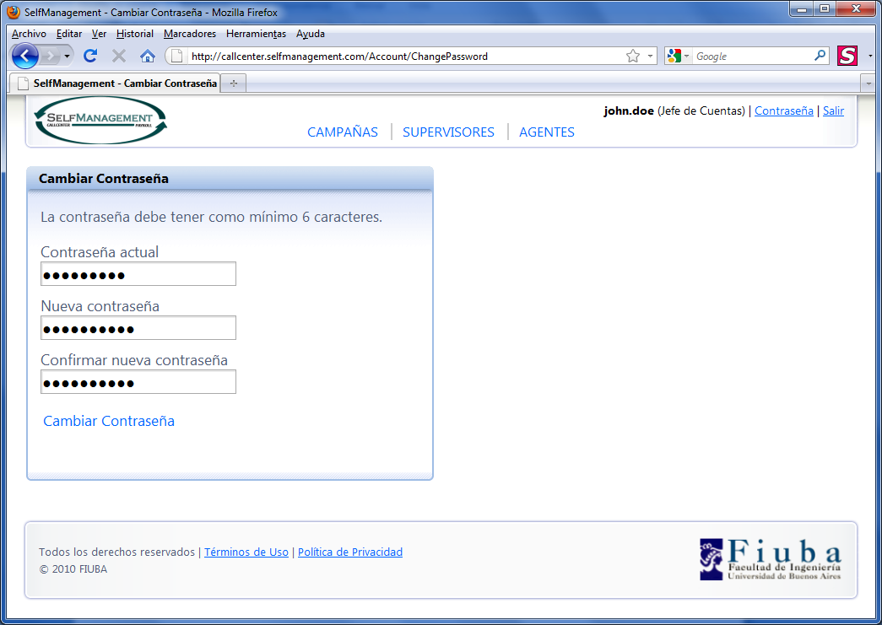

# Agentes

## Visualizar Estado de los Agentes

1. Una vez iniciada la sesión en el sistema SelfManagement, presionar el link **Agentes** del menú de navegación.
2. En la pantalla de Agentes, se puede visualizar las secciones **Liquidación de Sueldo** y **Métricas de Campaña** de cada agente. Dentro de la sección de **Métricas** se encuentra una tabla con el **Resumen Actual de Métricas**, un semáforo indicando el nivel alcanzando y los **Gráficos** de las mismas para el mes de la campaña asignada al Agente, que está seleccionado en el combo box.

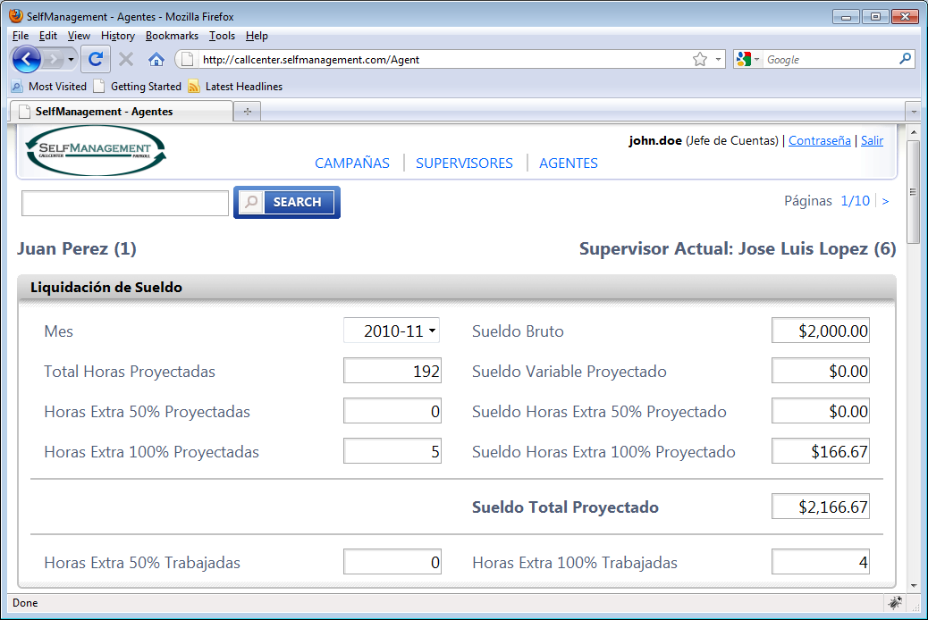

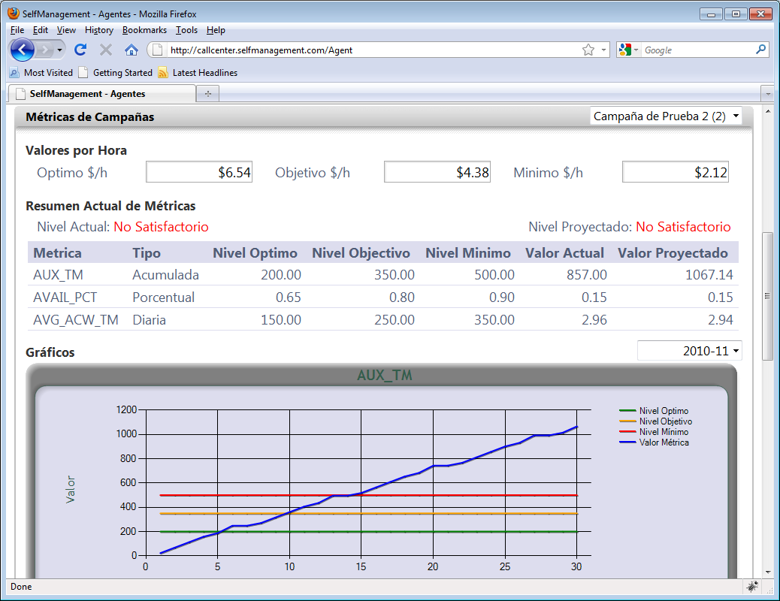

1. Para navegar al siguiente agente, presionar el link **>** situado en el margen superior derecho debajo del encabezado de la página

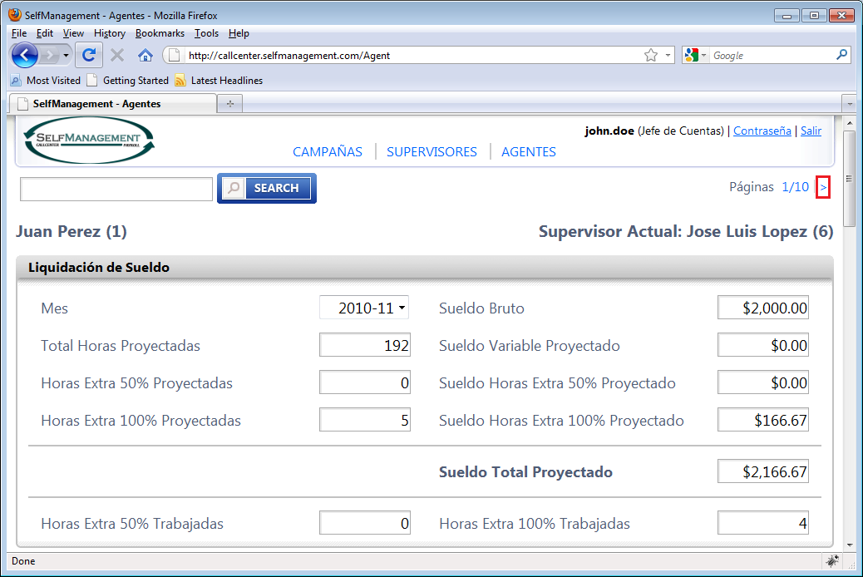

## Buscar Agentes

1. Una vez iniciada la sesión en el sistema SelfManagement, presionar el link **Agentes** del menú de navegación.
2. En la pantalla de Agentes, ingresar el criterio de búsqueda deseado en el textbox situado en el margen superior izquierdo debajo del encabezado de la página. Presionar el botón **Search**.

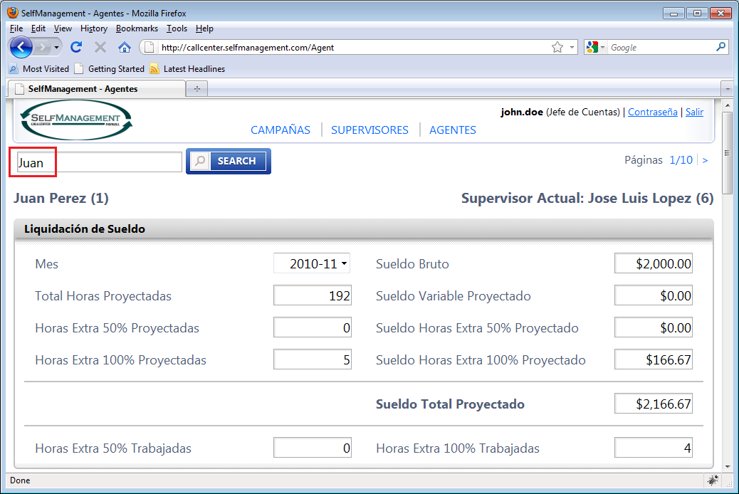

1. Navegar las distintas páginas para visualizar todos los resultados arrojados por la búsqueda.

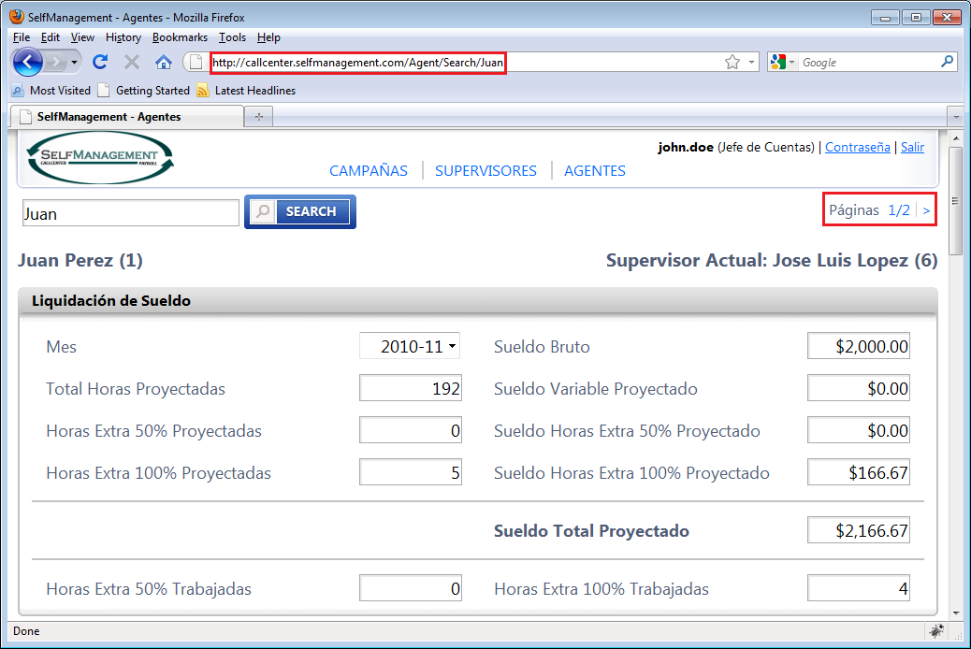

# Supervisores

## Visualizar Estado de los Supervisores

1. [TBC]

## Buscar Supervisores

1. [TBC]

## Ver Agentes del Supervisor

1. [TBC]

# Campañas

## Visualizar Estado de las Campañas

1. Una vez iniciada la sesión en el sistema SelfManagement, presionar el link **Campañas** del menú de navegación.
2. En la pantalla de Campañas, se puede visualizar las secciones **Datos Generales** y **Métricas** de la Campaña. Dentro de la sección de **Métricas** se encuentra una tabla con el **Resumen Actual de Métricas**, un semáforo indicando el nivel alcanzando y los **Gráficos** de las mismas para el mes de la campaña que está seleccionado en el combo box.

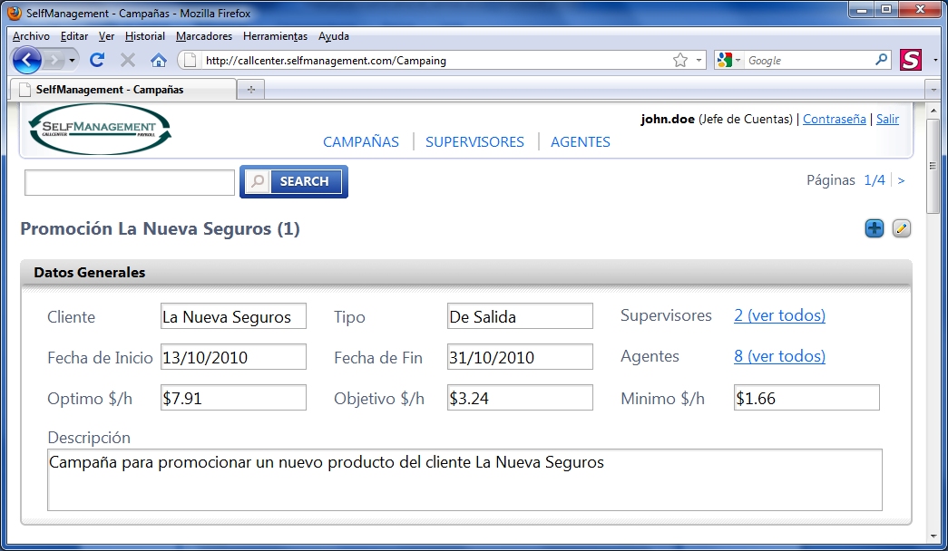

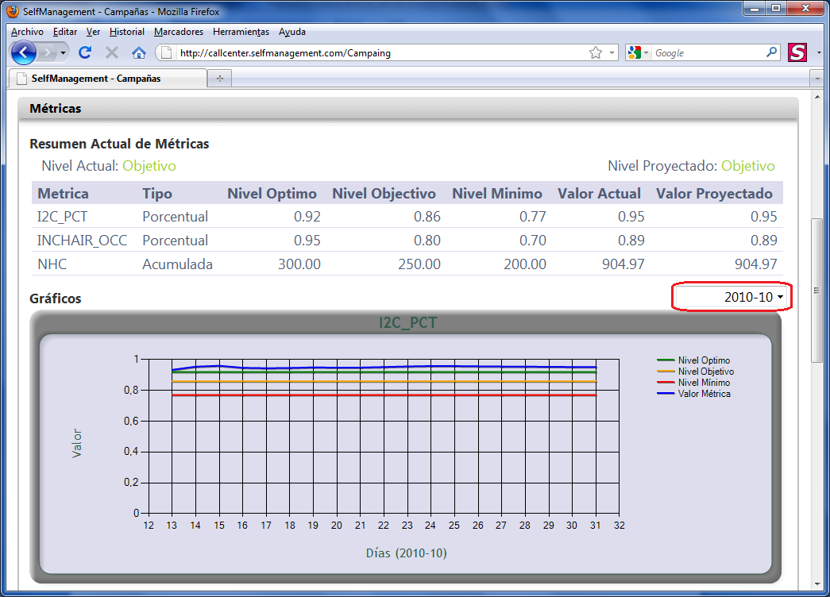

1. Para navegar a la siguiente campaña, presionar el link **>** situado en el margen superior derecho debajo del encabezado de la página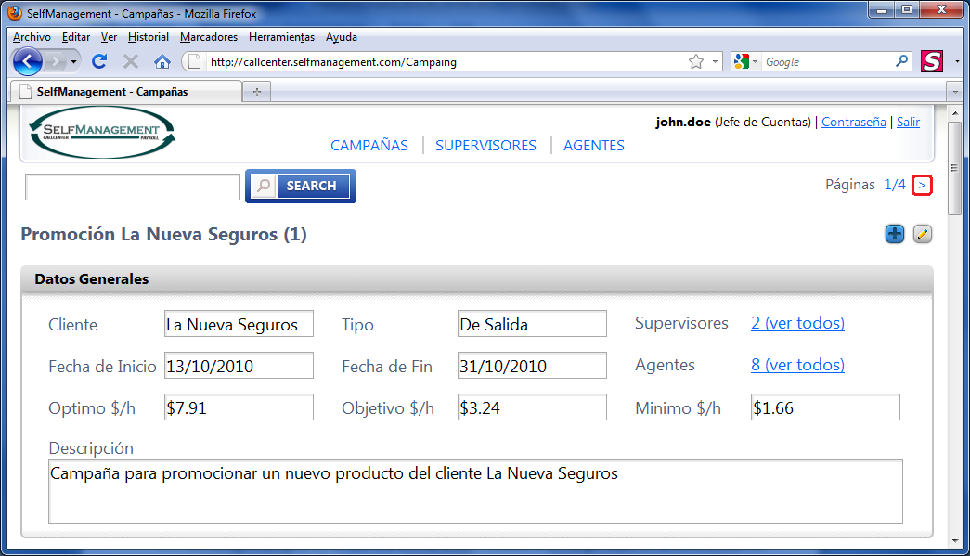

## Buscar Campañas

1. Una vez iniciada la sesión en el sistema SelfManagement, presionar el link **Campañas** del menú de navegación.
2. En la pantalla de Campañas, ingresar el criterio de búsqueda deseado en el textbox situado en el margen superior izquierdo debajo del encabezado de la página. Presionar el botón **Search**.

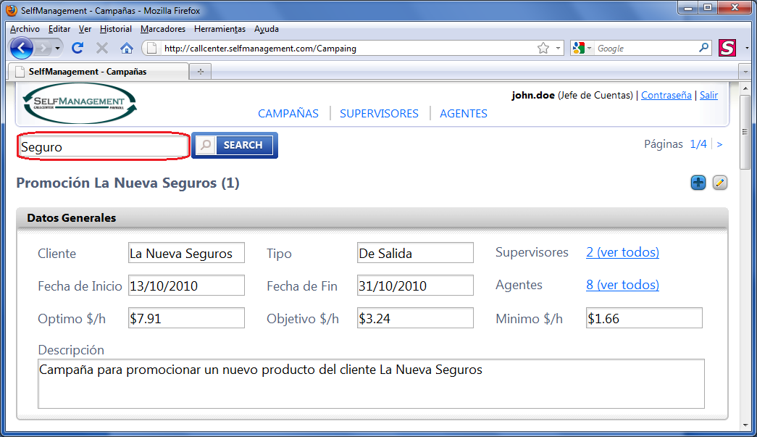

1. Navegar las distintas páginas para visualizar todos los resultados arrojados por la búsqueda.

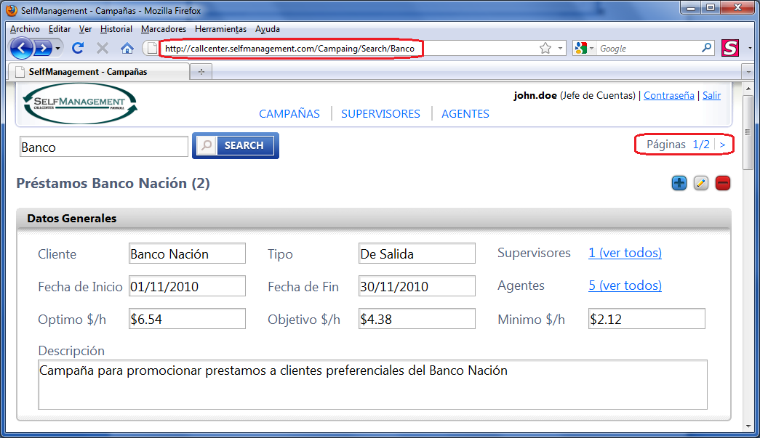

1. Si se ingresa como criterio de búsqueda el identificador de una Campaña, entonces el resultado se restringe a esa sola campaña y no se muestra la paginación.

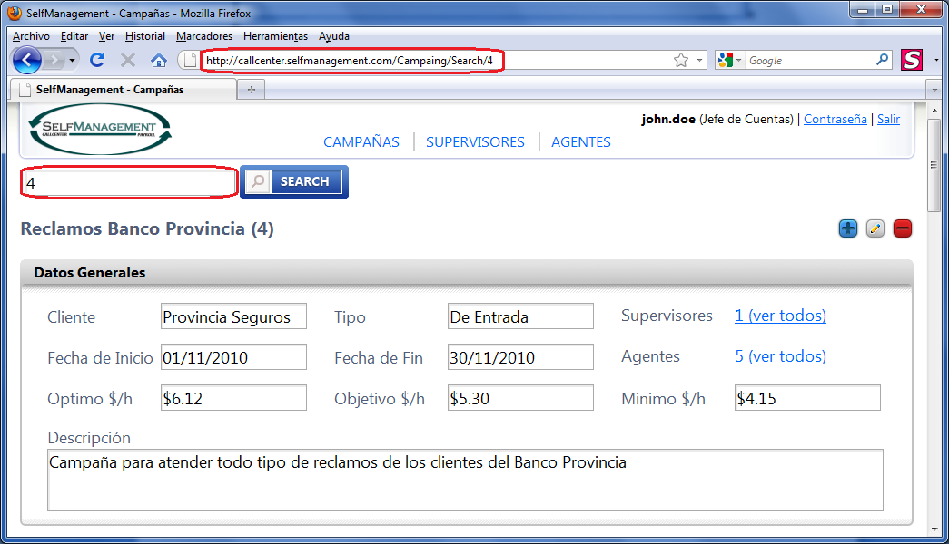

## Ver Supervisores de la Campaña

1. Una vez iniciada la sesión en el sistema SelfManagement, presionar el link **Campañas** del menú de navegación.
2. En la pantalla de Campañas, presionar el link para ver todos los Supervisores de la Campaña.

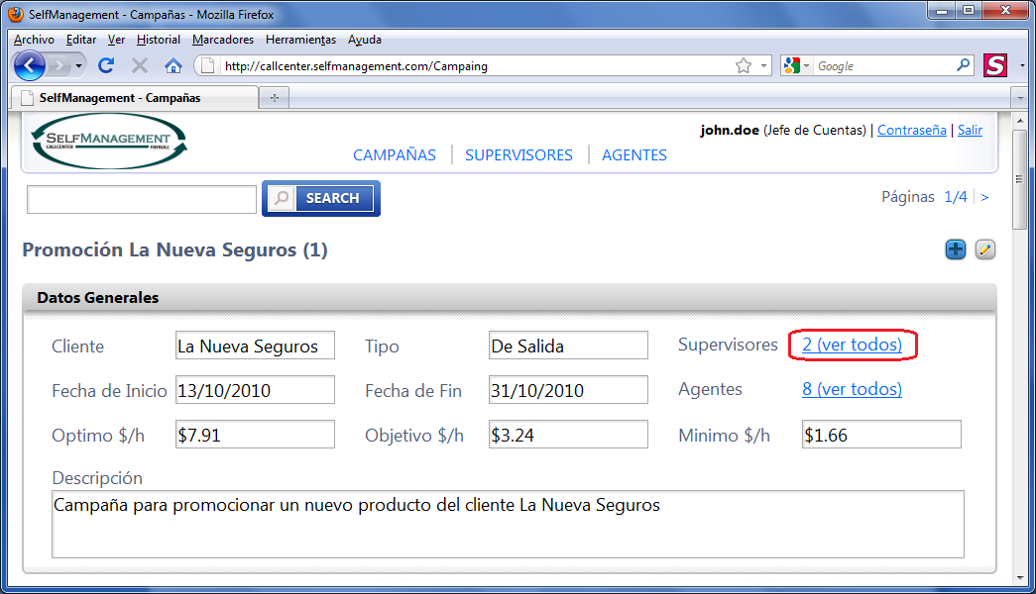

1. El sistema lo re-direccionará a la pantalla de **Supervisores**, pero aplicando un filtro para listar sólo los supervisores de la campaña que estaba seleccionada.

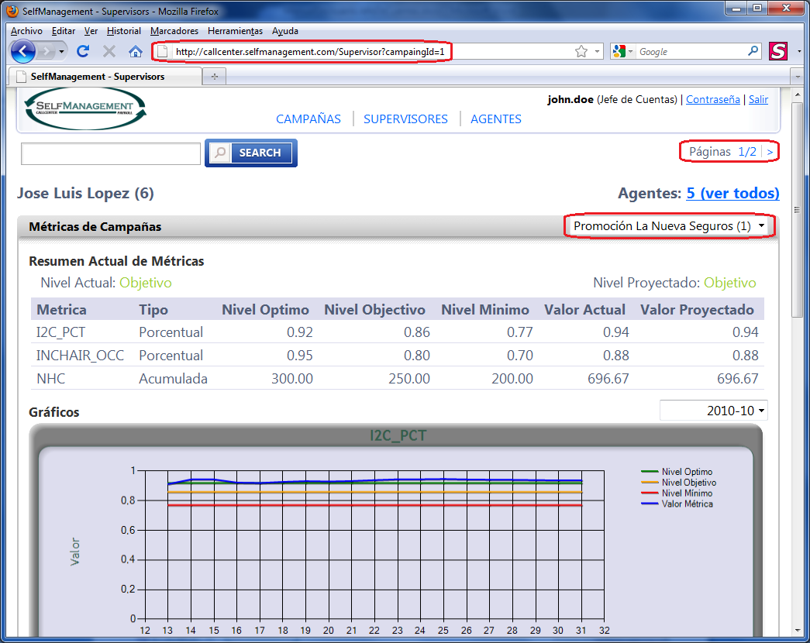

## Ver Agentes de la Campaña

1. Una vez iniciada la sesión en el sistema SelfManagement, presionar el link **Campañas** del menú de navegación.
2. En la pantalla de Campañas, presionar el link para ver todos los Agentes de la Campaña.

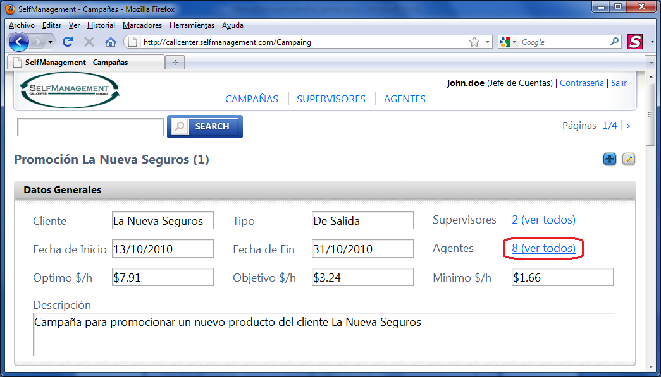

1. El sistema lo re-direccionará a la pantalla de **Agentes**, pero aplicando un filtro para listar sólo los supervisores de la campaña que estaba seleccionada.

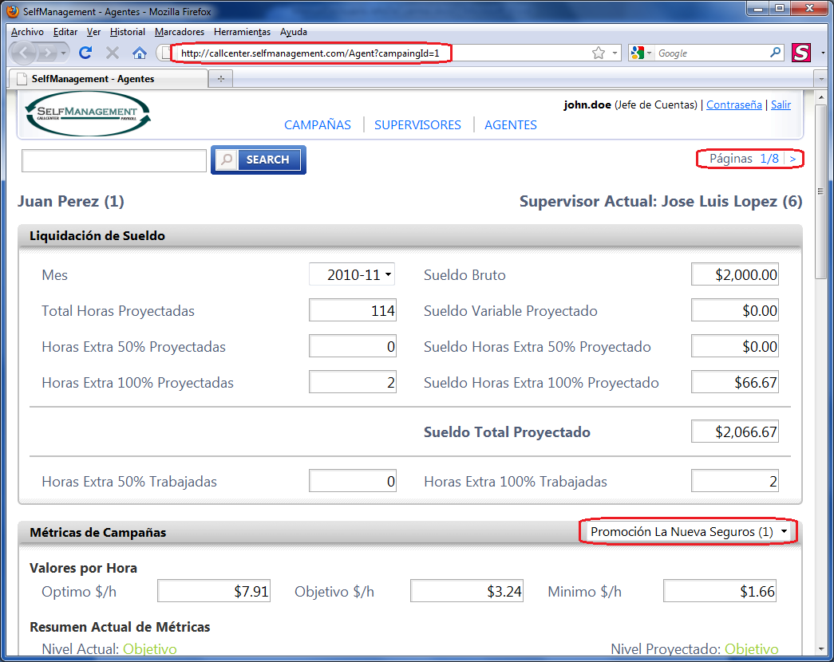

## Crear Nueva Campaña

1. Una vez iniciada la sesión en el sistema SelfManagement, presionar el link **Campañas** del menú de navegación.
2. En la pantalla de Campañas, presionar el link btn_add.png para navegar a la pantalla de creación de Campañas (también se puede acceder a esta pantalla ingresando la siguiente dirección en el navegador <http://callcenter.selfmanagement.com/Campaing/Create>).

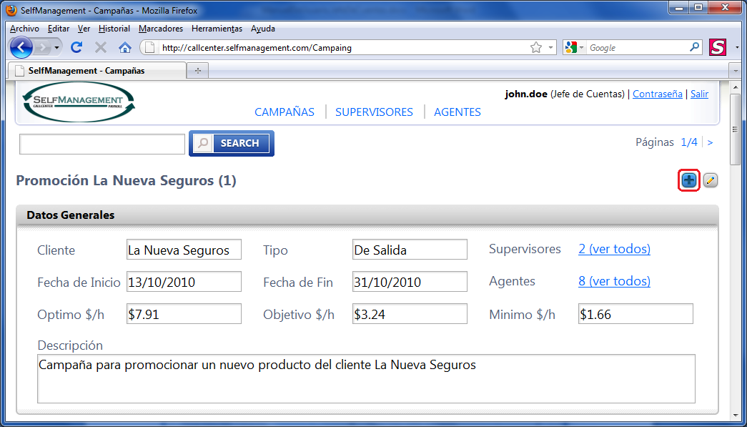

1. En la pantalla de alta de Campaña, ingresar todos los datos generales en la sección **Datos Generales**.

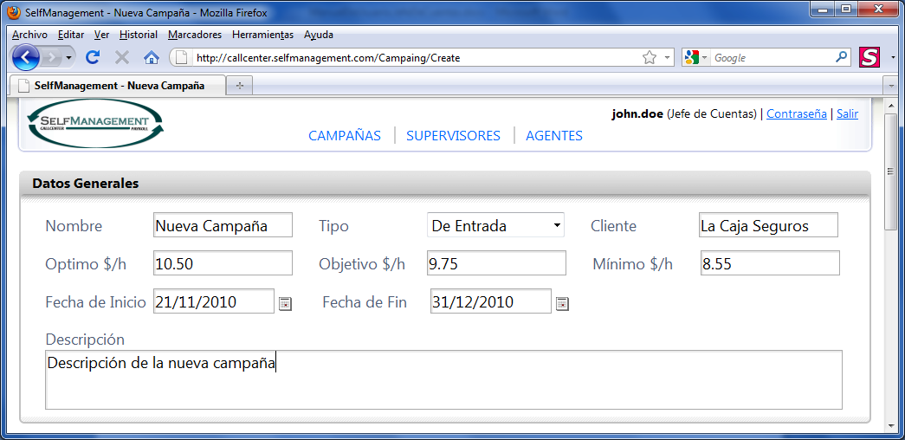

1. En la sección de **Métricas** seleccionar tres métricas para la campaña y fijar los valores de los niveles Óptimo, Objetivo y Mínimo. En la sección de **Supervisores** seleccionar por lo menos un supervisor. Finalmente presionar el botón **Guardar**.

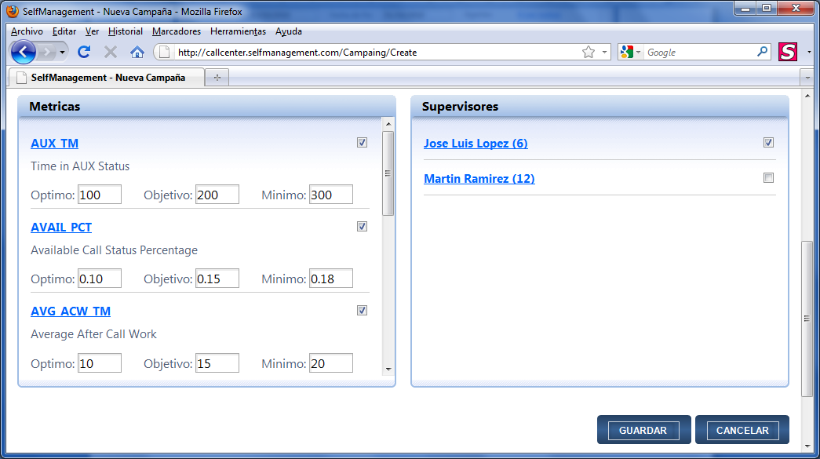

1. El sistema lo re-direccionará a la pantalla de Campañas para la campaña recientemente creada.

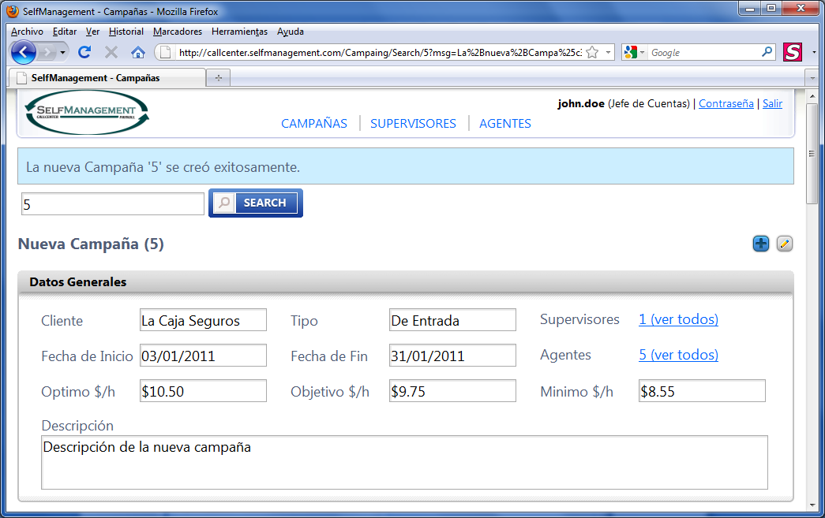

## Editar Campaña

1. Una vez iniciada la sesión en el sistema SelfManagement, presionar el link **Campañas** del menú de navegación.
2. En la pantalla de Campañas, buscar la campaña que se desea editar.
3. Una vez en la pantalla de la Campaña que se desea editar, presionar el link  para navegar a la pantalla de edición de Campañas.

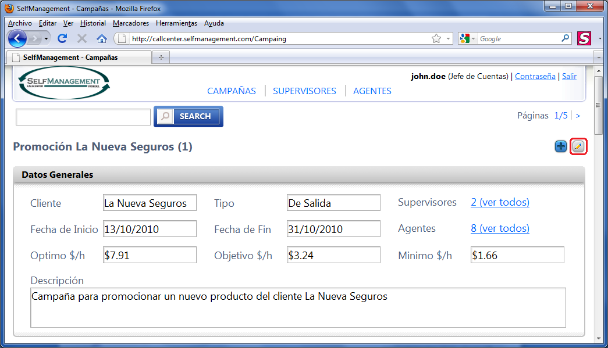

1. En la pantalla de modificación de Campaña, cambiar los datos que se deseen en las secciones **Datos Generales**, **Métricas** y **Supervisores**. Finalmente presionar **Guardar**.

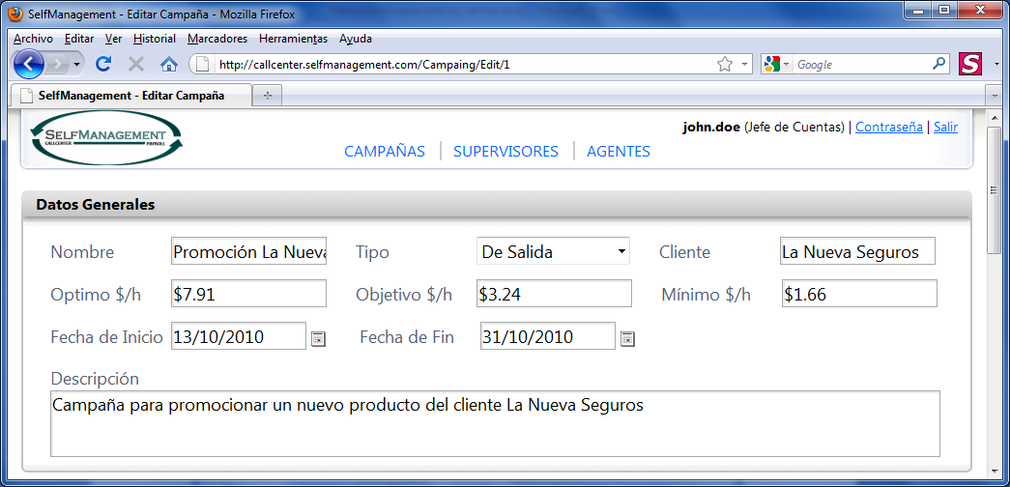

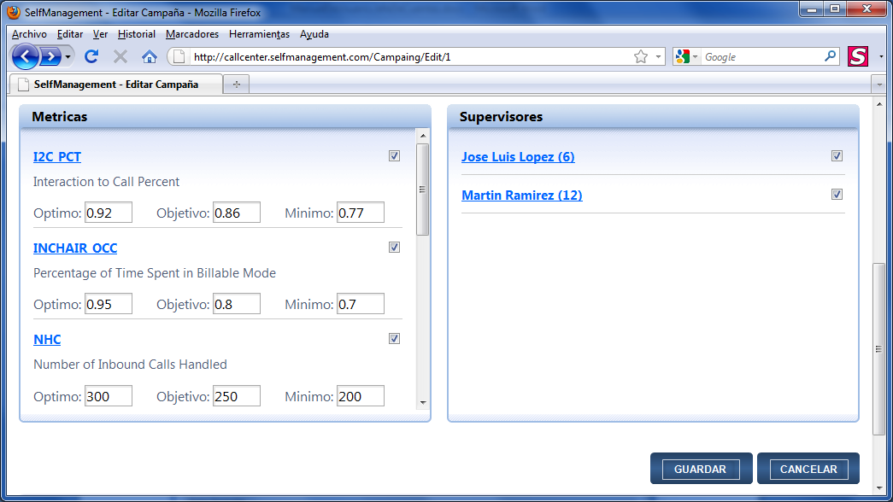

1. El sistema lo re-direccionará a la pantalla de Campañas para la campaña recientemente editada.

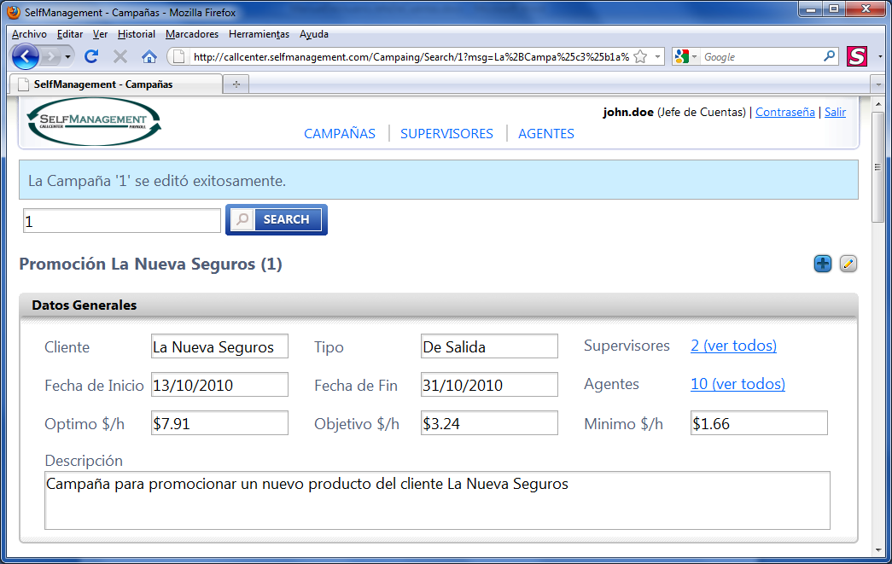

## Terminar Campaña

1. Una vez iniciada la sesión en el sistema SelfManagement, presionar el link **Campañas** del menú de navegación.
2. En la pantalla de Campañas, buscar la campaña que se desea terminar. Sólo campañas que no hayan terminado antes de la fecha actual podrán ser terminadas.
3. Una vez en la pantalla de la Campaña que se desea editar, presionar el link. En el diálogo de confirmación presionar **Aceptar**.

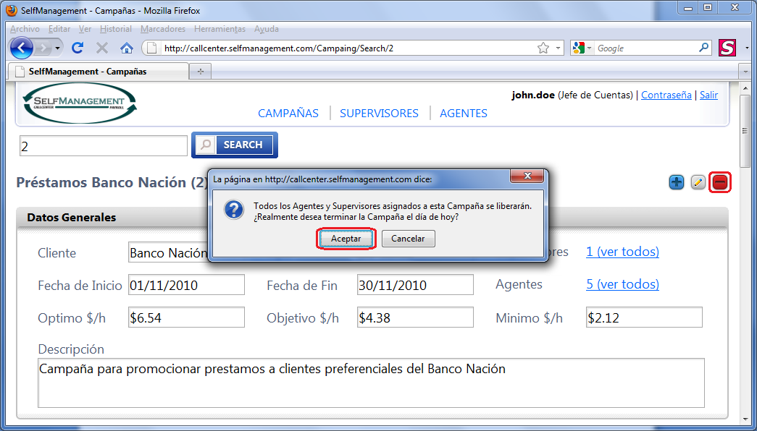

1. El sistema lo re-direccionará a la pantalla de Campañas para la campaña recientemente cerrada.

